**Как скомпилировать Marlin самому?**

Чтобы никого не просить скомпилировать прошивку, вы можете скачать исходники и поправить то, что вам нужно. После этого прошивку необходимо скомпилировать и собрать в .bin файл, который уже прошивается непосредственно в принтере. О компиляции и пойдёт речь.

1. 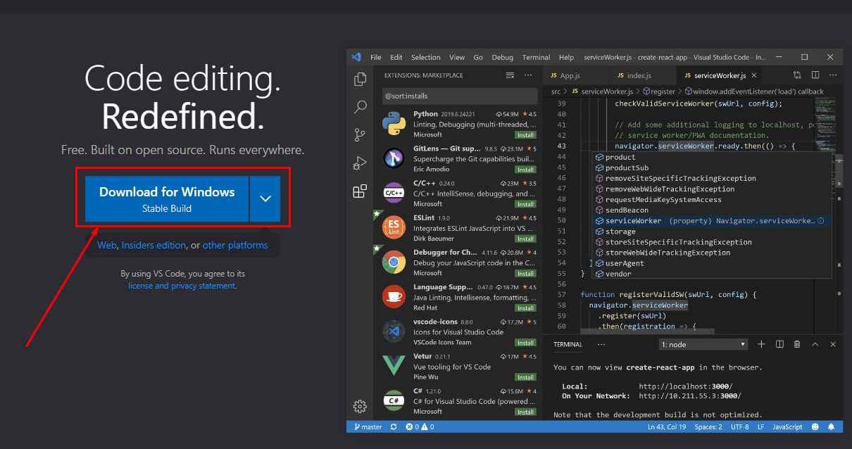Для начала установите Visual Studio Code. <https://code.visualstudio.com/> Жмем большую кнопку скачать:
2. Далее просто устанавливаем программу в удобное для вас место и запускаем.
3. 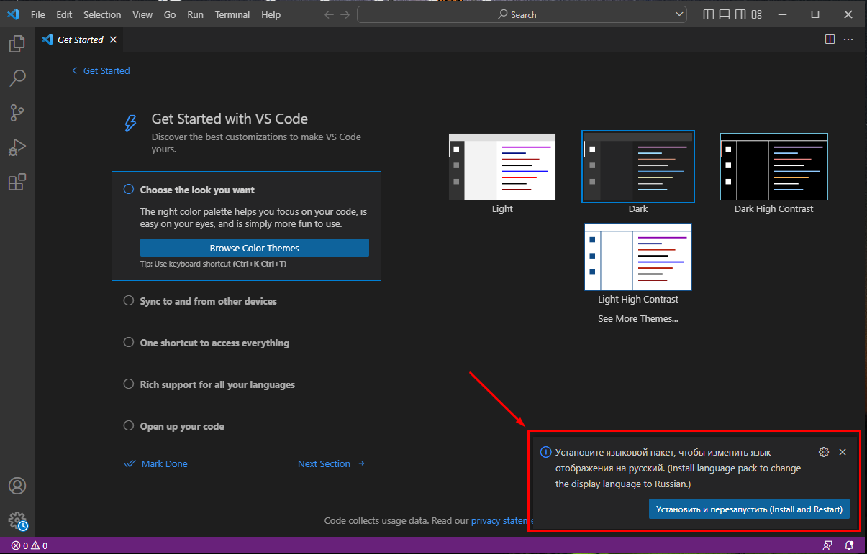После запуска программа предложит установить русский язык. Устанавливайте по-желанию:
4. 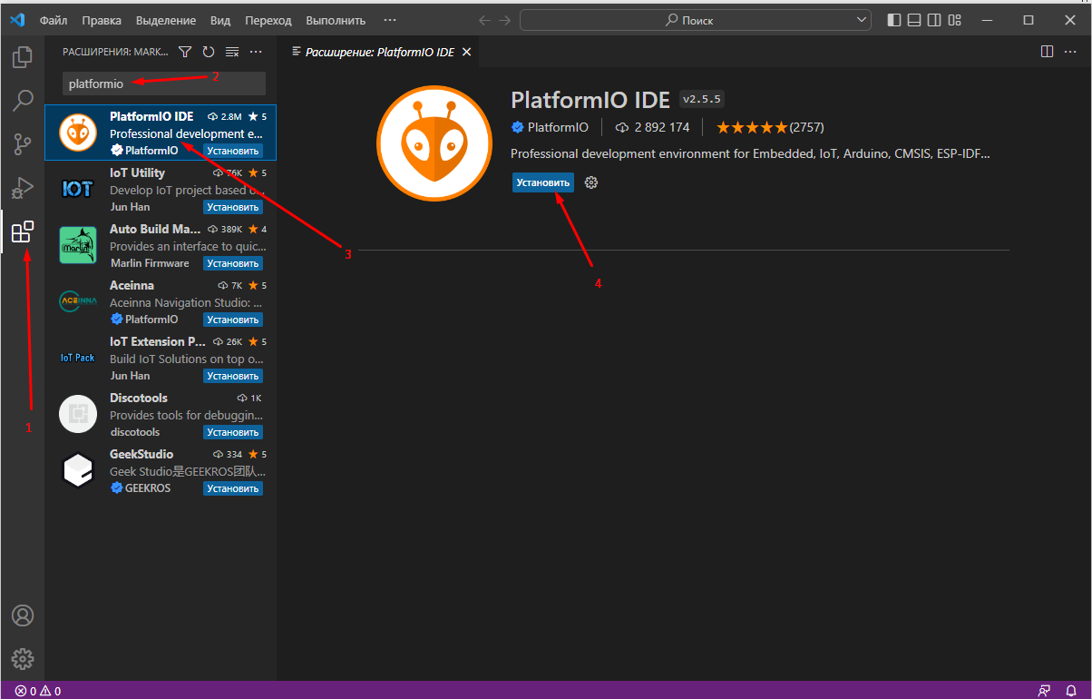Далее нужно установить дополнение PlatformIO. Для этого Заходим в расширения, в поиск вбиваем platformio, выбираем и устанавливаем:
5. После установки перезапускаем приложение и оно готово к работе с прошивкой
6. Распакуйте исходники прошивки в удобную для вас папку. В Visual Studio нажмите «Файл» - «Открыть папку» и укажите путь до папки с исходниками. **ВНИМАНИЕ! Старайтесь делать путь максимально коротким. Идеально, если по пути не будет русских символов, пробелов, специальных символом по типу «@» и т.д.**
7. 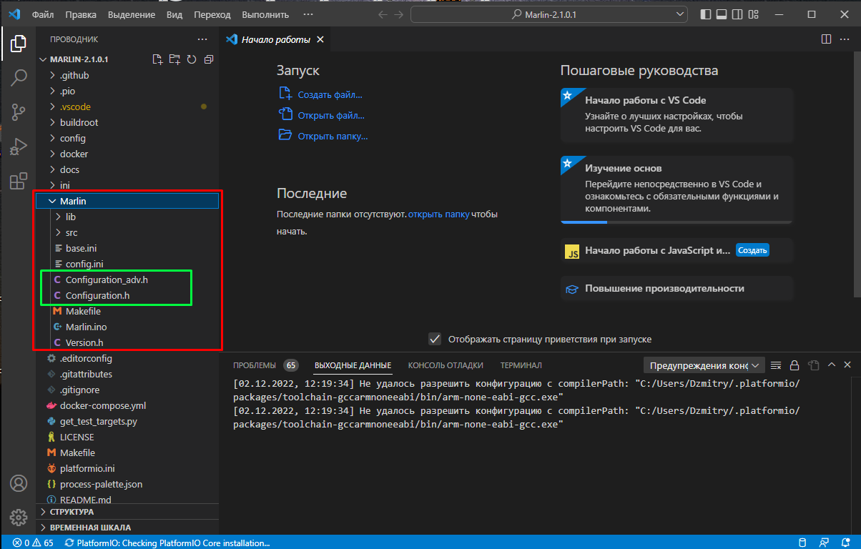Сделайте правки, какие вам нужны. Обычно для этого используется файл **configuration.h** в папке Marlin. Также может понадобиться файл **configuration_adv.h**. Но также ничего не мешает отредактировать и другие файлы на ваше усмотрение.
8. 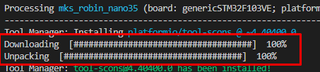Приступайте к компиляции. Это можно сделать двумя способами: 1) Если автор исходников уже сделал все необходимые настройки под конкретную плату, то вы можете просто нажать сочетание клавиш CTRL+ALT+B и компиляция начнется согласно настройкам. 2) Выбрать плату самостоятельно. Для этого нажмите иконку слева со значком Platformio. Найдите вашу плату в списке, разверните выпадающий список для этой платы и нажмите Build (собрать). В последних ревизиях Кингрунов плата стоит одинаковая, но могут отличаться процессоры. Для F103/F303 выбирайте плату **mks_robin_nano35.** Для F407 – **mks_robin_nano_v1_3_f4**. Не забывайте, что плату также нужно поменять в самом начале configuration.h на нужную. Первая компиляция может быть дольше обычного, т.к. Platformio сканирует код, определяет нужные библиотеки и загружает отсутсвующие. Последующая компиляция будет побыстрее.
9. Готовая прошивка будет находиться в папке .pio - > build -> “название вашей платы” -> Robin_nano.bin

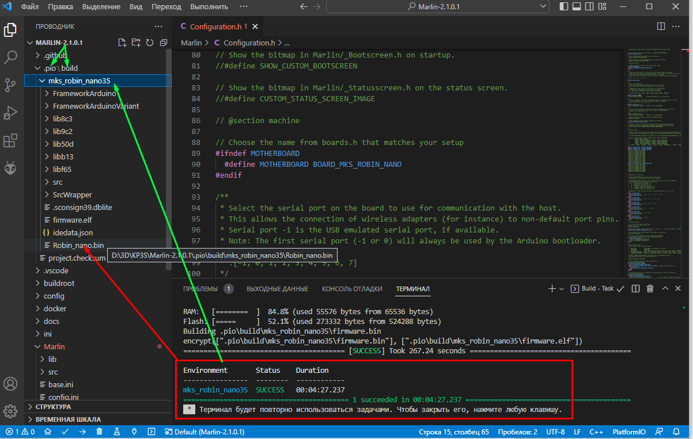

1. Готовый бинарник закидываете на флешку и прошиваете принтер. Уаля, теперь вы умеете собирать прошивку Marlin сами 😊